1) Цены, меняются строго в курсах и не требуют изменений конфига, кроме того, автоматически обновляются на всём сайте. Курс, снятый с публикации, автоматически исчезает из прайса(страница с ценами).
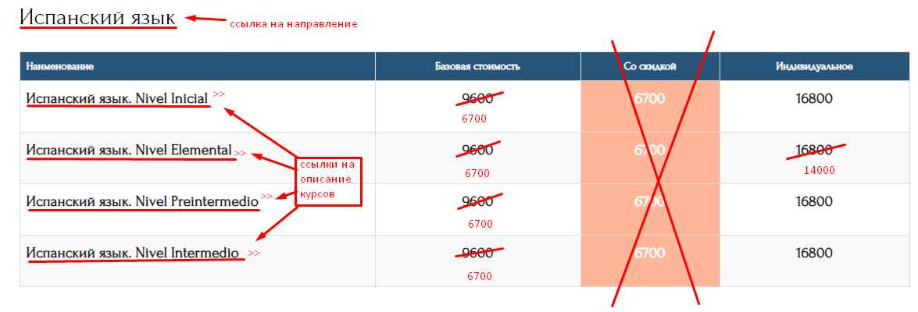
2)Переделать блок с акциями, не будет требоваться вручную подрезать изображения и работать с html-кодом. Акции всегда будут выглядеть красиво. Появится возможно дублировать акции на других страницах.
3)https-сертификация, браузер больше не будет подписать сайт как ненадежный. И как очень хороший +, поисковики поднимут сайт в выдаче.
4)SEO блог, новости будут более похожи на “Яндекс.Дзен”, в каждой новости и каждом курсе все пользователи могут оставлять комментарии, однако, комментарии требуют обязательной модерации. Новости будут выглядеть современно, их будет удобно искать и читать.
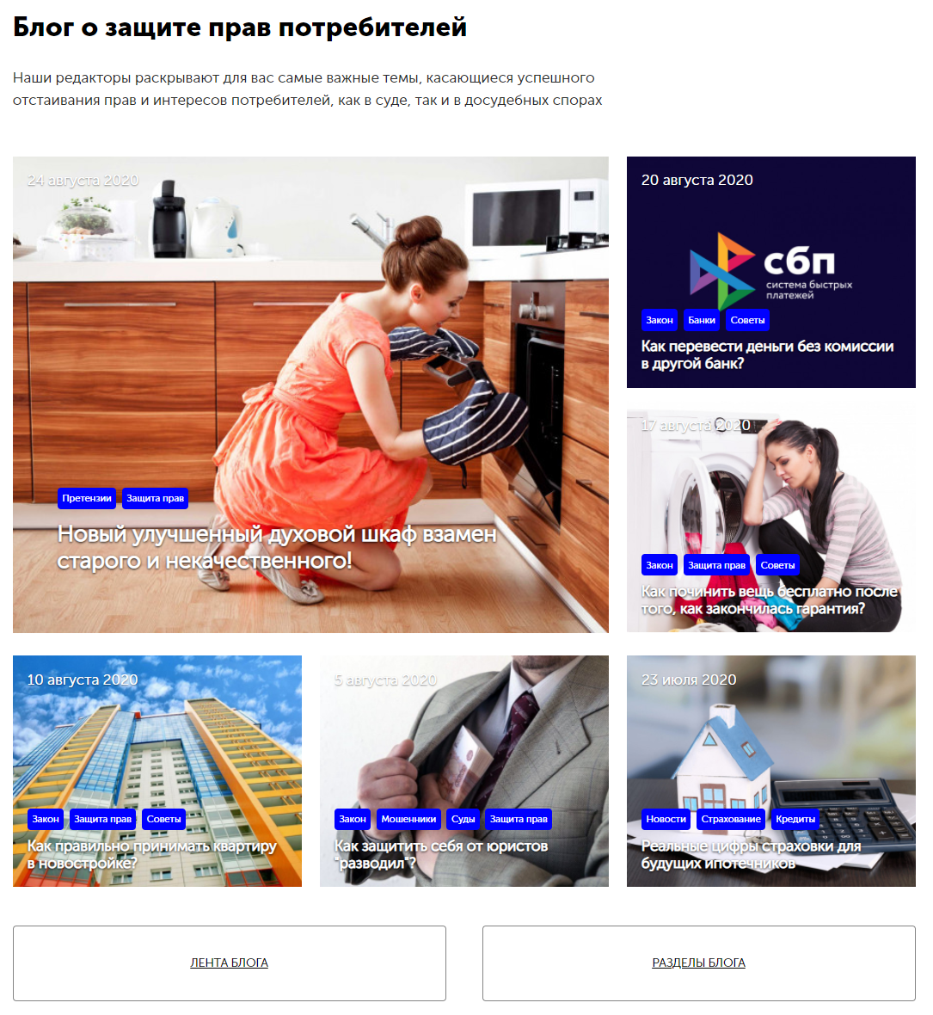
5) Курсов довольно много, лучше их разбить на группы, так они будут лучше восприниматься, посетителями
6)Доработать меню и навигацию сайта. Добавить в верхнюю часть каждой страницы компонент “хлебные крошки”, пример:

